

**FACULTAD DE INGENIERÍA**

**CARRERA DE INGENIERÍA INDUSTRIAL**

**TRABAJO PRÁCTICO N°5**

Circuitos de Corriente Continua-Parte I

**MATERIA**

FÍSICA II

**COMISIÓN**

Viernes de 14 a 16 hs

**INTEGRANTES**

ALLAY ALFONSO, MARÍA MASHAEL (12605);

BORQUEZ PEREZ, JUAN MANUEL (13567);

14/05/2021

**Tabla de Contenidos**

Introducción3

Experiencia 5.1-Ensayos simples con mediciones de intensidad y tensión 4

I – Circuito eléctrico simple de corriente continua4

II – Fem de una pila. Resistencia interna 7

Ejercitación complementaria:Potencia máxima a obtener de una pila.10

Experiencia 5.2-Ohmímetro analógico11

Experiencia 5.3 16

I – Ley de Ohm.16

Ejercicio Complementario 20

Experiencia 5.4-Coeficiente de Temperatura a la resistividad 23

Conclusión 26

**Introducción:**

En el presente trabajo realizaremos el trabajo práctico Nº5 del laboratorio de Física II, llamado “Circuitos de Corriente Continua-Parte 1”.

Analizaremos el funcionamiento de una lámpara de filamento en un circuito de corriente continua, para lo cual realizaremos medidas de tensión y corriente. Realizaremos cálculos de la resistencia interna y de la fem de una batería a partir de los valores medidos de corriente y tensión en circuitos con diferentes cargas y compararemos con la fem de la batería en vacío. Analizaremos las condiciones de carga en las que la batería entrega la máxima potencia. Se introducirán los ohmímetros analógicos y aprenderemos a realizar lecturas de resistencia con multímetros analógicos. Analizaremos resultados de las mediciones de corriente y tensión en elementos de circuitos para determinar si se verifica la ley de ohm. Finalmente observaremos la relación entre la resistencia y la temperatura en conductores de cobre.

**Experiencia 5.1**-**Ensayos simples con mediciones de intensidad y tensión.**

**I – Circuito eléctrico simple de corriente continua.**

**Objetivo**

Analizar el funcionamiento de una lámpara de filamento; circuito simple de corriente continua.

**Procedimiento**

1. Reconocer los elementos que conforman el equipamiento y dibujar el diagrama circuital de conformidad a lo indicado en la figura 5.2.

**Equipamiento**

* Fuente de corriente continua regulable.
* Lámpara de filamento incandescente 12 V, 5 W.
* Dos multímetros analógicos (uno se usa en función de voltímetro y otro en función de amperímetro).
* Accesorios: portalámparas y conductores con terminales para el cableado.

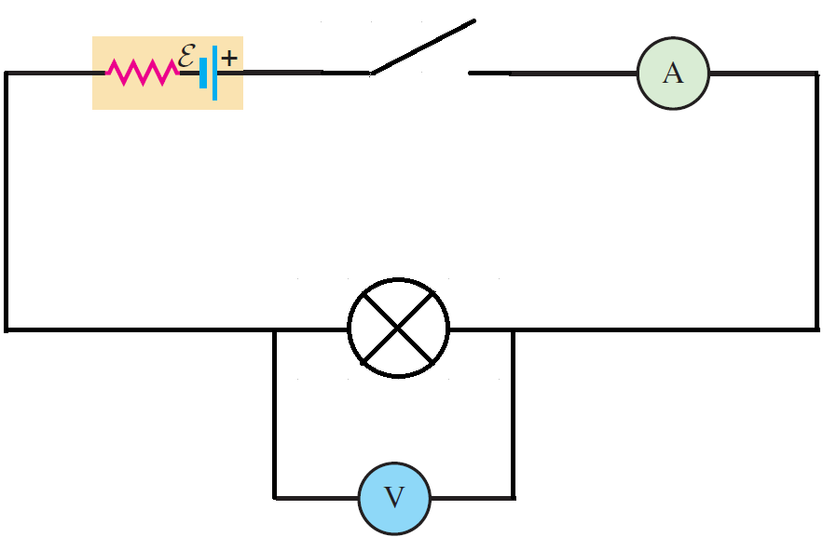

Figura 1-Diagrama Circuital

1. Armar el circuito guiándose por el diagrama circuital. Efectuado el cableado, recorrer el circuito controlando la polaridad de conexión de los multímetros, la correcta selección de la función (amperímetro o voltímetro) y el alcance adecuado. Activar el circuito cerrando el interruptor de la fuente; regular la tensión hasta lograr 12V.
2. Tomar lectura de los instrumentos y, aplicando la correspondiente “constante de escala”, concretar la medición de la tensión y de la corriente en la lámpara. Registrar valores.

Los valores registrados en la guía de laboratorio son:

Tensión (VL): 10 V

Corriente (IL): 0,36 A

1. Calcular la potencia eléctrica y la resistencia de la lámpara en funcionamiento.

Potencia eléctrica P, resistencia eléctrica R.

$P=V_{L}*I_{L}=10V*0,36A=3,6W$

$$R=\frac{V_{L}}{I_{L}}=\frac{10V}{0,36A}≈28Ω$$

1. Consultar el valor de resistencia interna de los instrumentos utilizados.
2. Observar que el amperímetro puede conectarse abriendo el circuito entre los puntos de conexión del voltímetro.

En este caso el voltímetro indica la suma de las caídas de tensión en la lámpara y en el amperímetro. Luego el dato así obtenido no podría utilizarse para el cálculo de la potencia ni la resistencia de la lámpara.

1. Comentar error sistemático imputable a la resistencia interna de los instrumentos.

La utilización de instrumentos para la medición en circuitos eléctricos introduce inevitablemente errores sistemáticos debido a la interacción entre el instrumento y el circuito, interacción que modifica en mayor o menor medida las magnitudes que se pretenden medir.

El amperímetro conectado en serie con la lámpara produce una caída de tensión entre sus puntas debido a su resistencia interna no nula RA. El voltímetro conectado en paralelo con la lámpara consume una cantidad pequeña de corriente debido a que tiene un valor de resistencia finito (pero muy grande) RV. Por la caída de tensión en el amperímetro, la tensión que se mide en el voltímetro es distinta de la tensión en la lámpara cuando el amperímetro no está conectado, y debido al consumo de corriente en el voltímetro la corriente que se mide en el amperímetro es distinta de la corriente en el circuito cuando no está el voltímetro conectado. A su vez estas variaciones repercuten en la tensión a la salida de la fuente debido a su resistencia interna.

Para minimizar estos errores sistemáticos el valor de RA debe ser muy pequeño, idealmente nulo, y el valor de RV debe ser muy grande, idealmente infinito.

**II – Fem de una pila. Resistencia interna**

**Objetivo**

Determinar la fem y la resistencia interna **r** de una pila efectuando mediciones con voltímetro y amperímetro.

**Procedimiento**

1. Efectuar reconocimiento del dispositivo de trabajo identificando los elementos y conexiones conforme al diagrama circuital analizado.

**Equipamiento**

* Pila seca común; tamaño AA; 1,5 V.
* Voltímetro (tester digital en la función voltímetro de corriente continua)
* Amperímetro (tester digital en la función amperímetro de corriente continua).
* Dos lámparas de filamento de 2.2 V y 0.5 A.
* Interruptor, porta pilas, conductores y accesorios.

1. Ensayo en vacío:

* Completar el cableado conectando los instrumentos de medida.

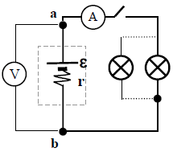

Figura 2: Diagrama circuital-Ensayo en vacío

* Estando el interruptor abierto medir la tensión V0 en bornes de la batería; registrar el valor medido.
* Observar que, por tratarse de un voltímetro de gran resistencia interna (Rv = 10 MΩ) la medición da directamente el valor de **ε.**

Cuando el interruptor está abierto el circuito se establece entre la fuente y el voltímetro. Debido al valor tan elevado de Rv, la corriente que se establece en este circuito es muy pequeña, casi nula, de modo que prácticamente no hay caída de tensión en **r** y el voltímetro mide directamente el valor de **ε.**

1. Ensayos en carga:

* Con una lámpara en el circuito, cerrar el interruptor, medir y registrar los valores V1 (tensión en bornes de la batería) e I1 (corriente total en el circuito).

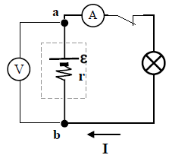

Figura 3: Diagrama Circuital-Ensayo con una lámpara

* Abrir el interruptor y conectar las dos lámparas en paralelo; cerrar el interruptor, medir y registrar los valores V2 (tensión en bornes de la batería) e I2 (corriente total en el circuito).

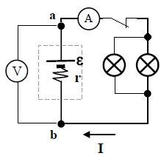

Figura 4: Diagrama circuital-Ensayo con dos lámparas en paralelo

* Abrir el interruptor finalizando los ensayos de carga.

1. Calcular **r**.

Si suponemos que los valores de **ε** y **r** son constantes, podemos escribir:

$$\left(1\right) V_{1}=ε-I_{1}r$$

$${\left(2\right) V}_{2}=ε-I_{2}r$$

Restando miembro a miembro y despejando **r** obtenemos:

$$\left(3\right) \frac{V_{1}-V_{2}}{I_{2}-I_{1}}=r$$

1. Comparar el valor de fem obtenido en el ensayo en vacío con el obtenido del cálculo a partir de **r**

La utilización de los datos registrados en la guía para el cálculo de **r** según (3) y el cálculo de **ε** según (1) o (2) conduciría a resultados absurdos, de modo que utilizaremos para el cálculo los datos de la experiencia registrados en la presentación del día 7/08. Los resultados se indican en la tabla 1.

|  |  |  |  |  |
| --- | --- | --- | --- | --- |
|  | **Tensión en la batería** | **Corriente en el circuito** | **r** | **ε** |
| **Ensayo en vacío** | 1,5 V (V0) | - | - | 1,5 V |
| **Una lámpara** | 1,20 V (V1) | 0,25 A (I1) | 2,29 Ω | 1,77V |
| **Lámparas en paralelo** | 1,04 V (V2) | 0,32 A (I2) |

Tabla 1: Resultados de la experiencia

**Ejercitación complementaria:** Potencia máxima a obtener de una pila.

Sea I la corriente del ensayo de carga, si denominamos R a la resistencia de las lámparas, tenemos:

$$I=\frac{ε}{R+r}$$

Luego la potencia P disipada por las lámparas es:

$$P=I^{2}R=\frac{ε^{2}R}{{(R+r)}^{2}}$$

Si consideramos que ε y r son valores constantes de la batería, entonces tenemos que P es una función de R, o sea, P=P(R).

Luego podemos obtener analíticamente las condiciones de carga para maximizar la potencia disipada por las lámparas, que será la máxima potencia a obtener de la pila.

Para R ≥ 0 (Dominio de los valores de R) la potencia es una función continua y derivable de R ya que es una función racional. Por lo tanto, podemos aplicar primero el criterio de la derivada primera para encontrar los puntos críticos de la función, que serán los posibles valores de R que maximizan la potencia disipada, y luego aplicar el criterio de la derivada segunda para determinar si son máximos o mínimos relativos.

$$\frac{dP}{dR}=\frac{ε^{2}\left(r-R\right)}{{(R+r)}^{3}}=0 ⟺r=R$$

$$\frac{d^{2}P}{{dR}^{2}}=\frac{{2ε}^{2}\left(R-2r\right)}{{(R+r)}^{4}}⟹\frac{d^{2}P}{{dR}^{2}}\left(r\right)=-\frac{{2ε}^{2}r}{{\left(R+r\right)}^{4}}<0$$

Vemos entonces que la función tiene un máximo relativo para R=r, y de hecho es absoluto para los valores en el dominio de R ya que no hay otros puntos críticos para la función en ese conjunto de valores.

Así, la potencia disipada es máxima para r=R y su valor es:

$$P=\frac{ε^{2}}{4r}$$

**Experiencia 5.2**-**Ohmímetro analógico**

**Objetivo**

Reconocer y adiestrarse en el manejo de ohmímetros analógicos.

**Procedimiento**

1. Examinar un multímetro analógico en la función ohmímetro, estudiando su escala y factores de lectura.

Conseguimos el uso como ohmímetro en los multímetros analógicos usando el mismo galvanómetro y complementando el instrumento con circuitos y elementos auxiliares, así como incorporando otras resistencias en serie.

La figura 5 muestra los componentes y el circuito interno básico de un ohmímetro analógico, el cual consta de:

* Un galvanómetro tipo d’Arsonval
* ε: una fuente FEM (generalmente una batería)
* Rs: una resistencia variable

En el esquema Rx es una resistencia de valor desconocido.

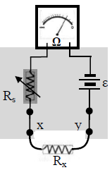

Figura 5: Circuito interno básico de un ohmímetro analógico

1. Antes de medir cualquier resistencia es necesario calibrar el instrumento, para lo cual se procede como se indica a continuación:

Ajustamos Rs (con la perilla indicada en la figura 6) de modo que cuando los terminales x e y se pongan en cortocircuito la aguja se desvíe completamente a la derecha indicando 0 Ω (como muestra la figura 7), y cuando el tramo xy está abierto la aguja permanezca en el extremo izquierdo de la escala indicando ∞ (como muestra la figura 8).

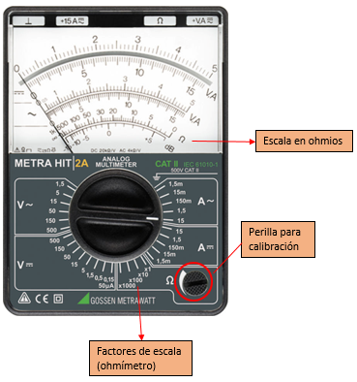

Figura 6: Partes principales de un multímetro analógico en la función de óhmetro

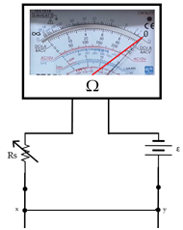

Figura 7: Calibración del cero ajustando Rs

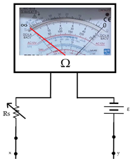

Figura 8: Puntas del óhmetro “al aire”; resistencia infinita

1. Una vez calibrado el instrumento, al conectar Rx la desviación de la aguja adquiere un valor intermedio, eligiendo el factor de escala adecuado se obtiene el valor de la resistencia directamente.
2. La escala comprende de cero a infinito. Para medir resistores de distinto valor, existen rangos marcados de la siguiente manera: x1, x10, x100 y x1000. Si la llave selectora está en “x1”, la lectura en la escala es directa; si la llave selectora se encuentra en “x10”, debemos multiplicar el valor medido por 10 para tener el valor correcto en Ω; así con todos los rangos posibles. Adoptamos el factor de lectura más conveniente sabiendo que la mejor forma de medir es cuando la aguja se encuentra ⅓ a la derecha de la escala; cerca del cero tenemos una buena definición o una más precisa, al contrario de cuando la aguja se encuentra a la izquierda de la escala.
3. Medición de resistencias:

Una vez calibrado el instrumento, las mediciones se realizan eligiendo el factor de escala conveniente según indica la figura 9.

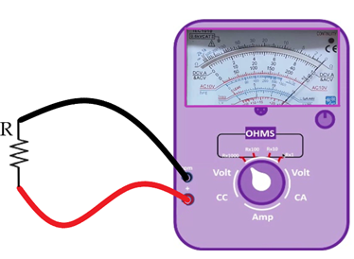

Figura 9: Medición de una resistencia

La tabla 2 resume los resultados indicados en la guía:

|  |  |  |  |
| --- | --- | --- | --- |
|  | **Valor propuesto por el fabricante** | **Código de colores** | **Valor experimental** |
| R1 | (1800±5%)Ω | marrón-gris-rojo-oro | 1800Ω |
| R2 | (1500±5%)Ω | negro-verde-rojo-oro | 1450Ω |

Tabla 2: Medidas de resistencias

La escala que se indica en la figura 10 es la correspondiente a un multímetro con factores para su funcionamiento como ohmímetro de x1, x10, x100, x1K y x10K. Suponiendo la medición de R1 y R2 con este instrumento, vemos que la elección del factor x1K es conveniente ya que así la aguja indica la lectura en el tercio derecho de la escala. Al respecto de los resistores, las mediciones indican que sus valores están dentro de los parámetros establecidos por el fabricante

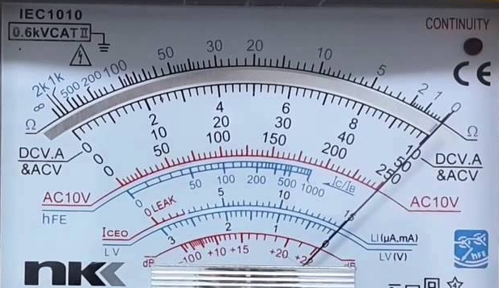

Figura 10: Escala de un multímetro con función de ohmímetro

**Experiencia 5.3**

**I**. **Ley de Ohm**

**Objetivo**

Corroborar la relación entre la tensión y la corriente dada por la ley de ohm.

**Procedimiento**

1. Reconocer los elementos dispuestos en el dispositivo de trabajo y completar las conexiones conforme al diagrama circuital mostrado (figura 11). La fuente permite trabajar con tensiones variables de 0 a 30V.
2. Ensayar los dos elementos disponibles en el dispositivo.
3. Conectar los elementos y variar la tensión de la fuente, medir los pares tensión-corriente para cada posición de la llave. Registrar valores medidos (tablas 3 y 4)

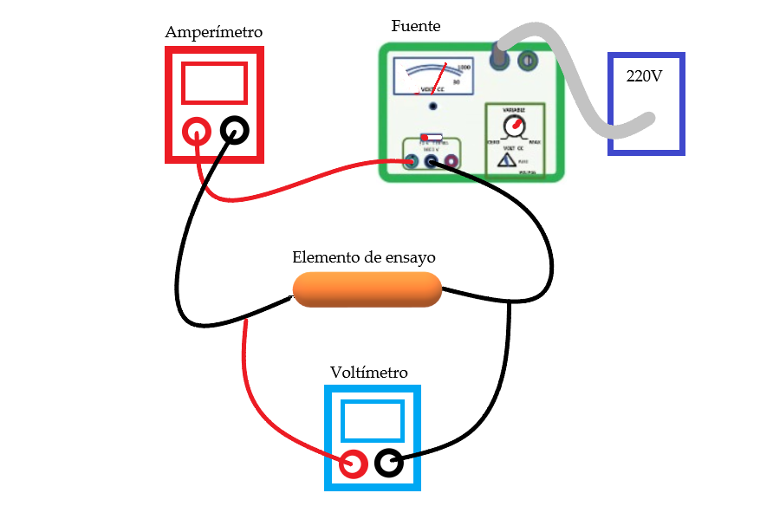

Figura 11: Conexiones de los elementos del circuito

1. Representar gráficamente I en función de V (Gráficos 1 y 2).

Elemento 1:

|  |  |
| --- | --- |
| **Tensión (V)** | **Corriente (A)** |
| 5,25 | 0,74 |
| 9,9 | 1,4 |
| 14,95 | 2,12 |
| 20,1 | 2,88 |
| 25,1 | 3,59 |
| 28,5 | 4,3 |

Tabla 3: Tensión y corriente- Elemento 1

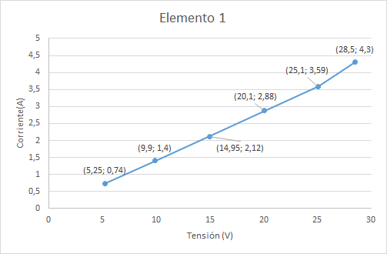

Grafico 1

Elemento 2:

|  |  |
| --- | --- |
| **Tensión (V)** | **Corriente (A)** |
| 4,98 | 0,71 |
| 10 | 1,43 |
| 14,90 | 2,14 |
| 20 | 2,91 |
| 27,5 | 5,71 |
| 28,6 | 8,3 |

Tabla 4: Tensión y Corriente-Elemento 2

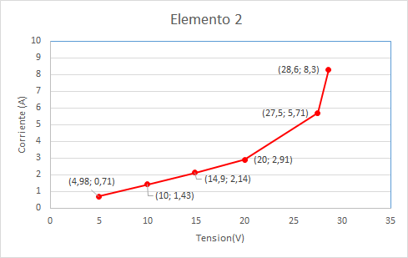

Gráfico 2

**Análisis**:

Luego de estudiar los datos brindados en las tablas y la forma que se comportan los valores al representarlos gráficamente podemos notar que ambos elemento poseen cierta linealidad, pero después de variar la tensión a 20V el segundo elemento aumenta su corriente drásticamente.

Así llegamos a la conclusión de que únicamente el elemento 1 satisface la ley de ohm, la cual establece que la corriente es directamente proporcional a la tensión.

**Ejercicio complementario**

**Objetivo**

Comprobar la relación que expresa la resistencia de un conductor homogéneo en función de sus dimensiones y de la resistividad del material que lo constituye.

**Equipamiento**

Un rollo de cable de cobre, aislamiento plástico, de uso normal en instalaciones eléctricas, longitud 100m; sección 2 x 0,35 mm2 (en el laboratorio podemos también encontrar de 0,45 mm2 y de 0,65 mm2). Dos conductores de cobre, de igual longitud y sección. Tester digital.

**Procedimiento**

1. Medir la resistencia de cada conductor.

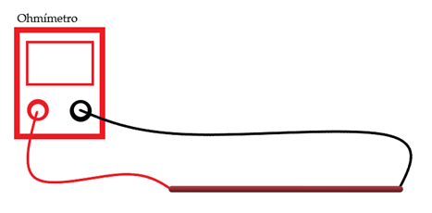

Figura 12: Medición de la resistencia de uno de los cables

1. Medir la resistencia de los 2 conductores en serie.

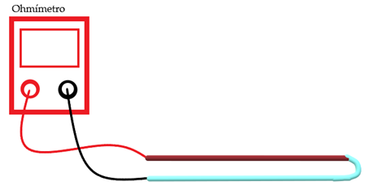

Figura 13: Medición de la resistencia de la combinación serie de los conductores

1. Medir la resistencia de los 2 conductores en paralelo.

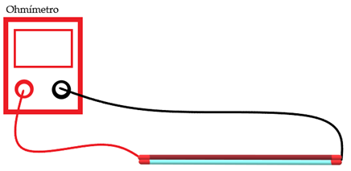

Figura 14: Medición de la resistencia de la combinación paralelo de los conductores

La siguiente tabla indica los resultados de las mediciones

|  |  |
| --- | --- |
| **Conexión** | **Resistencia medida ($Ω$)** |
| Individual (R) | 0,0047 |
| Serie (Rs) | 0,00781 |
| Paralelo (Rp) | 0,00349 |

Tabla 5

1. Verificamos la sección del cable dada por el fabricante:

$$R_{s}=\frac{2ρL}{A}⟹A=\frac{2ρL}{R_{s}}=\frac{2*\left(1.72*{10}^{-8}Ωm\right)*100m}{0.00781Ω}≈440*{10}^{-6}m^{2}=440 {mm}^{2}$$

Vemos que el valor del área de la sección del cable está muy alejado del valor esperado, y es aproximadamente 1000 veces más grande. Es absurdo pensar que el fabricante hubiera cometido tal error en la fabricación del conductor. Si por otro lado consideramos que el área de la sección transversal del cable es en efecto de 0,35 mm2, y consideramos el mismo valor de resistividad y de longitud, obtenemos:

$$R_{s}=\frac{2ρL}{A}=\frac{2*\left(1.72*{10}^{-8}Ωm\right)*100m}{0.35* {10}^{-6}m^{2}}≈9.8Ω$$

Luego es posible que los valores de resistencia de los cables hayan sido registrados de forma incorrecta, y probablemente los valores correctos de resistencia sean aproximadamente: R= 4,7 $Ω$; Rs=7,81 $Ω$; Rp=3,49 $Ω$;

**Experiencia 5.4-Coeficiente de temperatura a la Resistividad**

**Objetivo**

Determinar el coeficiente de temperatura de la resistividad del cobre.

**Equipamiento**

* Hilo de cobre, barnizado, diámetro 0,2 mm, enrollado.
* Tester digital en la función ohmímetro.
* Termómetro de mercurio en capilar de vidrio. -10ºC; 110ºC.
* Calefactor eléctrico.

**Procedimiento**

1. Examinar el dispositivo; controlar el montaje del termómetro y conectar el ohmímetro.
2. Controlar que el dispositivo se encuentre a temperatura ambiente.
3. Medir la temperatura inicial (T0) y la resistencia inicial (R0) del enrollamiento
4. Activar el calefactor y, a medida que aumenta la temperatura, realizar mediciones simultáneas de temperatura y resistencia. A partir de 30ºC adoptar intervalos de temperatura de ΔT = 10ºC.
5. Confeccionar cuadro de valores medidos.
6. Adoptar como temperatura final T = 70ºC y la correspondiente resistencia final RT
7. Calcular (α) el coeficiente de temperatura del cobre, con los valores iniciales y finales de resistencia y temperatura medida.

En la tabla 6 se indican los valores registrados en la guía más el valor calculado de α para los valores iniciales y finales. Además se hace la comparación del valor calculado con el indicado el texto básico

|  |  |  |  |  |
| --- | --- | --- | --- | --- |
| Temperatura (ºC) | Resistencia (Ω) | α[(°C)-1]  (con los valores iniciales y finales) | α [(°C)-1]  (del texto básico) | Error relativo porcentual |
| 25 | 22,30 | 0,0033 | 0,00393 | 16% |
| 30 | 23,00 |
| 40 | 23,60 |
| 50 | 24,20 |
| 60 | 24,70 |
| 70 | 25,60 |

Tabla 6: Resultados de la experiencia

1. Graficar R = f(T)

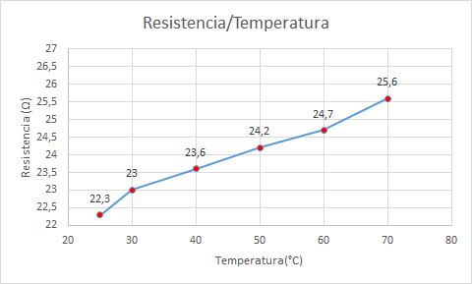

Gráfico 3: Resistencia vs Temperatura para el rollo de alambre de cobre

**Análisis**

Podemos observar que la resistencia varía de una forma aproximadamente lineal respecto a la variación de la temperatura, de hecho es posible que el comportamiento de la resistencia respecto a la temperatura sea más lineal de lo que la gráfica demuestra, y esto debido a que en la medición de la temperatura se comete cierto error que es grande comparado con la variación de resistencia que hay en ese intervalo de temperatura.

**Conclusión**

Este trabajo nos ha permitido comprobar varios de los temas tratados en las clases teóricas.

Hemos comprobado el efecto de la resistencia interna de una batería en la tensión a la salida de la misma cuando alimenta una carga. Encontramos que cuando la resistencia de la carga es igual a la resistencia interna de la batería la potencia suministrada es máxima. Pudimos verificar la ley de ohm en materiales de carácter óhmico y vimos cómo esta relación no es cierta para cierto tipo de materiales. Por último vimos que la relación entre la temperatura y la resistencia en un conductor de cobre es aproximadamente lineal.